Pré-histoire

-7 Mo ??
-5 Mo ??
'
'
'
-500.000
'
'
'

-3.000
'
'

-VIe s.

-Ve s.

-IVe s.

-IIIe s.

-IIe s.

-Ier s.

AVANT
J.- C.

APRES
J. – C.

Ier s.

IIe s.

IIIe s.

IVe s.

Ve s.

VIe s.

VIIe s.

VIIIe s.

IXe s.

Xe s.

XIe s.

XIIe s.

XIIIe s.

XIVe s.

XVe s.

XVIe s.

XVIIe s

XVIIIe s

XIXe s.

XXe s.

XXIe s.

Au Proche-Orient, vers 10 000 avant J.-C., certaines populations sont devenues sédentaires (elles ont un domicile fixe).
Pourquoi ? On l'ignore…

Certaines de ces populations ont migré en Europe avec leurs graines et leurs troupeaux et se sont installées dans nos régions vers 5500 avant J.-C.
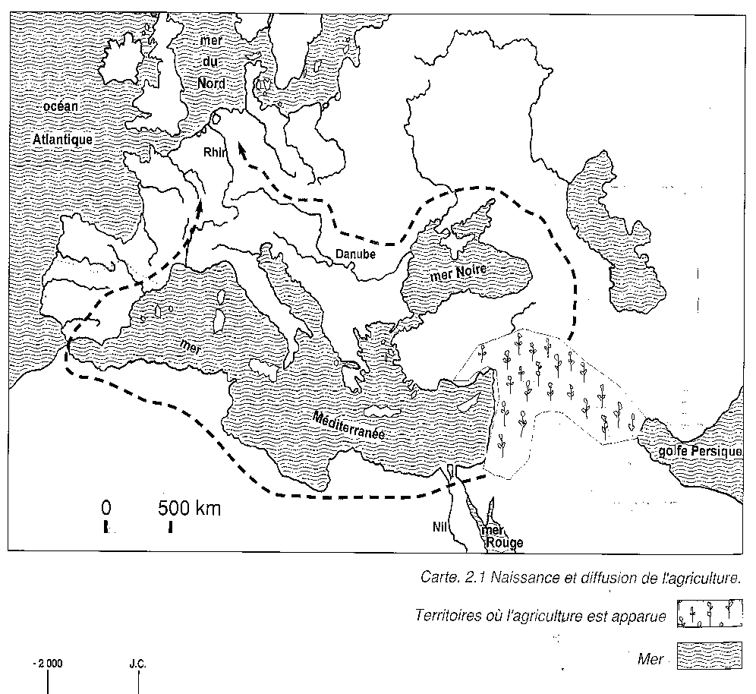

Ces populations ont construit des maisons durables et se sont regroupées en villages.

Les archéologues ont retrouvé des traces de maisons préhistoriques néolithiques habitées par les agriculteurs-éleveurs (ou fermiers).
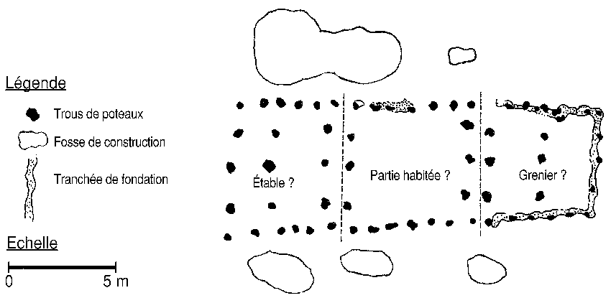

En 1981, des archéologues ont trouvé à Darion en Hesbaye (Belgique) des traces d'une maison construite il y a 4 000 ans (soit environ…………. ans avant J.-C.).

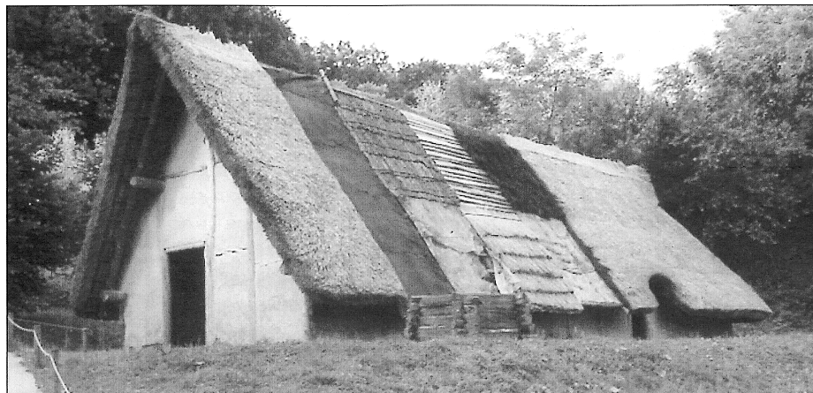
Pré-histoire

-7 Mo ??
-5 Mo ??
'
'
'
-500.000
'
'
'

-3.000
'
'

-VIe s.

-Ve s.

-IVe s.

-IIIe s.

-IIe s.

-Ier s.

AVANT
J.- C.

APRES
J. – C.

Ier s.

IIe s.

IIIe s.

IVe s.

Ve s.

VIe s.

VIIe s.

VIIIe s.

IXe s.

Xe s.

XIe s.

XIIe s.

XIIIe s.

XIVe s.

XVe s.

XVIe s.

XVIIe s

XVIIIe s

XIXe s.

XXe s.

XXIe s.

Reconstitution d'une des maisons de Darion au préhistosite de Ramioul.
La toiture est recouverte de matériaux différents.
Les archéologues ont voulu expérimenter (essayer) ce qui aurait pu être utilisé à cette époque dans cette région.
Pour reconstituer une telle maison, les archéologues partent des traces des trous de poteaux qui soutenaient la toiture et des tranchées de fondation qui entouraient les maisons.
La plupart des maisons de Darion étaient rectangulaires ou trapézoïdales. Elles mesuraient de 8 à 40 mètres de long sur 5 à 6 mètres de large.
Comme les archéologues n'ont pas retrouvé les poteaux, ils ne peuvent en préciser la hauteur exacte.
Autour des maisons, les archéologues ont trouvé des fosses. Ils pensent que la terre des fosses a probablement été mélangée à de la paille, peut-être de la bouse de vache et de l'eau pour fabriquer les parois (murs) des maisons. Ce torchis devait être plaqué sur des branches entrelacées et coincées entre les gros poteaux verticaux.
Les archéologues supposent aussi que le toit était recouvert de paille, de roseaux, d'écorces, de bardeaux (planches de bois) ou de peaux…
Après la construction, les fosses ont servi de poubelle. Parmi les détritus, on a retrouvé des ossements d'animaux, des objets de la vie quotidienne, des restes de plantes….

A partir de toutes les informations reprises ci-dessus, complète les phrases ou réponds aux questions suivantes :

- Où a-t-on trouvé des traces de cette construction ? ……………………………
- Où a-t-on reconstitué cette habitation ? ………………………………………….
- Cette construction était divisée en ……… parties : ………………………….., ……………………………….. et ……………………………………………
Cette construction mesurait environ …………….. mètres de long soit environ ……….. fois la longueur de la classe.
- A ton avis, pourquoi la partie habitée se trouve-t-elle entre le grenier et l'étable ?
………………………………………………………………………………………………
- Le toit de la maison est fabriqué en ………………………………………………
………………………………………………………………………………………………
Les murs sont fabriqués en …………………………………………………………
- Les informations du texte permettent-elles de connaître les habitudes alimentaires des habitants ?
Oui – non, car ………………………………………………………………………….
……………………………………………………………………………………………..

Les maisons sont regroupées en petits villages (de 4 à 5 maisons) entourés d'une palissade (mur ou clôture faite d'une rangée de pieux en bois).

Pré-histoire

-7 Mo ??
-5 Mo ??
'
'
'
-500.000
'
'
'

-3.000
'
'

-VIe s.

-Ve s.

-IVe s.

-IIIe s.

-IIe s.

-Ier s.

AVANT
J.- C.

APRES
J. – C.

Ier s.

IIe s.

IIIe s.

IVe s.

Ve s.

VIe s.

VIIe s.

VIIIe s.

IXe s.

Xe s.

XIe s.

XIIe s.

XIIIe s.

XIVe s.

XVe s.

XVIe s.

XVIIe s

XVIIIe s

XIXe s.

XXe s.

XXIe s.

Dans le village, on s'organise, on se répartit le travail.

1) Les nouveaux agriculteurs apprennent :
- à défricher (préparer la terre en la déboisant, en enlevant les pierres…)
- à semer les graines des céréales (blé, orge, seigle…) et des légumineuses (pois, fèves…)
- à récolter, nettoyer, trier, broyer les grains et à en conserver une partie pour en semer l'année suivante.

2) Les nouveaux éleveurs apprennent :
- à domestiquer et élever des animaux (moutons, chèvres, cochons,
vaches…) pour leur viande, leur lait, leur peau et leur laine.

Bien sûr, ils continuent à chasser, pêcher et cueillir des fruits.

3) D'autres métiers apparaissent aussi. Il faut des personnes pour :
- filer et tisser la laine des moutons,
- confectionner des vêtements en laine ou en peau,
- cuire le pain dans des fours,
- réaliser des poteries en terre cuite (en céramique) pour stocker (garder) les graines pour l'année suivante,
- fabriquer des armes pour chasser,
- fabriquer des outils
- pour cultiver : des haches pour couper les bois,
des faucilles pour couper le blé
- pour construire les maisons : des herminettes (petites haches).
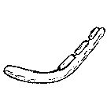
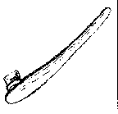
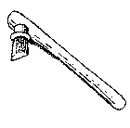

……………………. ……………………. ………………….

Ces outils sont polis (lisses) : ils sont meilleurs et plus solides.
C’est parce que ces outils sont mieux perfectionnés qu’on appelle la période des agriculteurs-éleveurs la période du néolithique ( nouvelle pierre).

Pré-histoire

-7 Mo ??
-5 Mo ??
'
'
'
-500.000
'
'
'

-3.000
'
'

-VIe s.

-Ve s.

-IVe s.

-IIIe s.

-IIe s.

-Ier s.

AVANT
J.- C.

APRES
J. – C.

Ier s.

IIe s.

IIIe s.

IVe s.

Ve s.

VIe s.

VIIe s.

VIIIe s.

IXe s.

Xe s.

XIe s.

XIIe s.

XIIIe s.

XIVe s.

XVe s.

XVIe s.

XVIIe s

XVIIIe s

XIXe s.

XXe s.

XXIe s.

Les archéologues se posent encore beaucoup de questions à propos des dolmens et des menhirs.
On retrouve un peu partout en Europe des menhirs et des dolmens datant d’un peu plus de 7 000 ans.
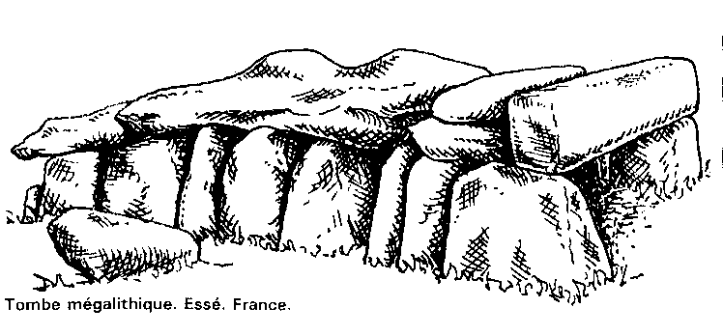
Les dolmens sont des allées couvertes, formées par des dalles de pierre posées sur des piliers de pierre. Ils étaient recouverts de terre de façon à former une butte appelée tumulus.

Comme on a retrouvé des restes humains, on peut penser qu’il s’agit d’un monument servant de sépulture (tombe) collective…
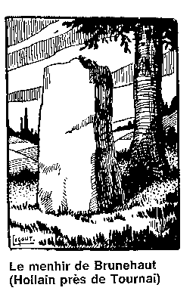
C'étaient peut-être des tombeaux…

Les menhirs sont des pierres dressées qui mesurent de quelques centimètres à plusieurs mètres de haut. C'étaient peut-être des monuments érigés à la gloire des dieux…

Synthèse (résumé) pour répondre à la question 1.
 | chasseurs-cueilleurs | agriculteurs-éleveurs
mode de vie
différents métiers
se nourrir
se loger
se défendre
types d’outils
les sépultures (tombes)
Je suis capable de (d') :
- comparer les modes de vie des chasseurs-cueilleurs et des agriculteurs-éleveurs. (le mode de vie, comment ils se nourrissent, les habitations, l'organisation du travail, les outils).
- expliquer et dessiner un menhir et un dolmen.
- analyser un document : sa nature (photo, gravure, texte, dessin…), ce qu'il représente, ce que j'observe.

Bibliographie
CASTAN et DESMECHT : La vie du peuple belge, Labor, 1973
GODET: La vie des hommes et des femmes d'autrefois à aujourd'hui. Tome 1,Labor, 61p., 2003
Multilivre CM1, Istra

